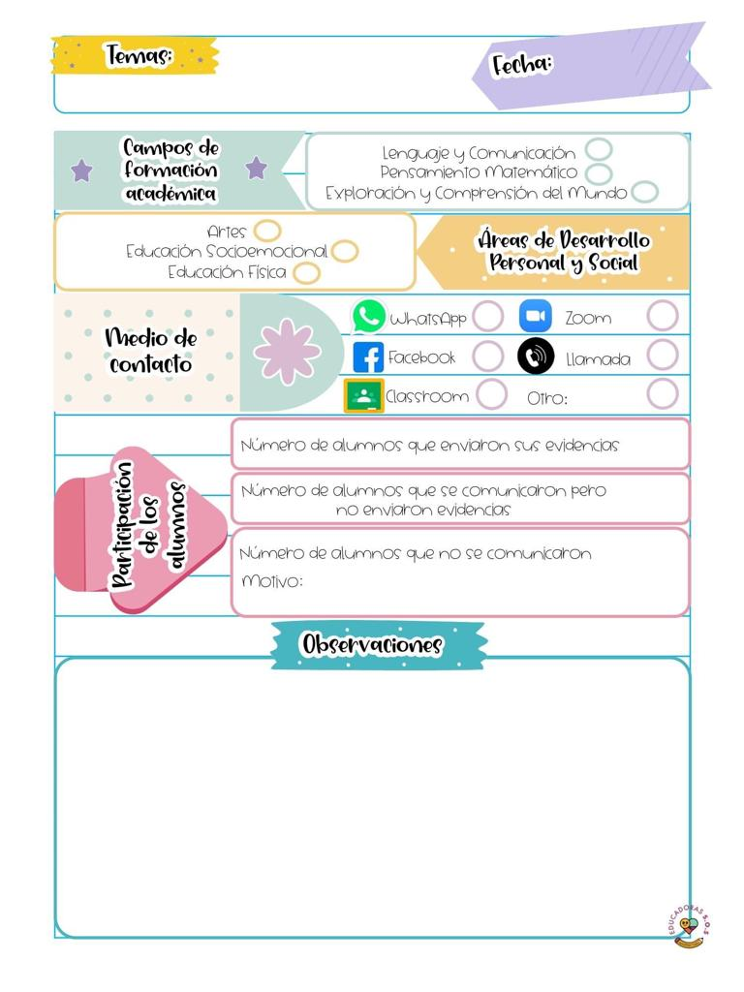

01/Marzo/2021

De pensamiento matemático hicimos una actividad en la que se tenían que contar cuantas velas tenía cada pastel y anotar el resultado y del campo de artes hicimos un gorrito de cumpleaños decorado con diferentes materiales.

24

Diario de la alumna practicante

**Jardín de niños “Nueva creación”**

**3° grado Sección “A”**

**Practicante normalista:**

**Ana Lilia Retta Riojas**